松下贴片机MSH3保养说明

設備名稱：PANASERT MSHⅢ
製作單位：SMT 設備部
製作日期：7/31/2026
發行版本：A

、日常檢查及保養

、共通使用符號
在後面技術指導圖示中有使用到一些符號及數字，為方便你能粗略的看到元件位置就知道使用什麼油及是否要加油等。故定義下列內容。而其保養週期1天為20小時，1禮拜為6天，1個月為25天。
（） ----- 機油
「」 ----- 黃油
※ ----- 這位置其元件不能有油

例如：
- ----- 表示元件（1）需使用機油保養
「2」 ----- 表示元件「2」需使用黃油保養

= 注意 =
機油為使用ISO #68 或相等品

= 注意 =
其感應器詳細位置請參考”SENSOR LAYOUT”

、XY TABLE
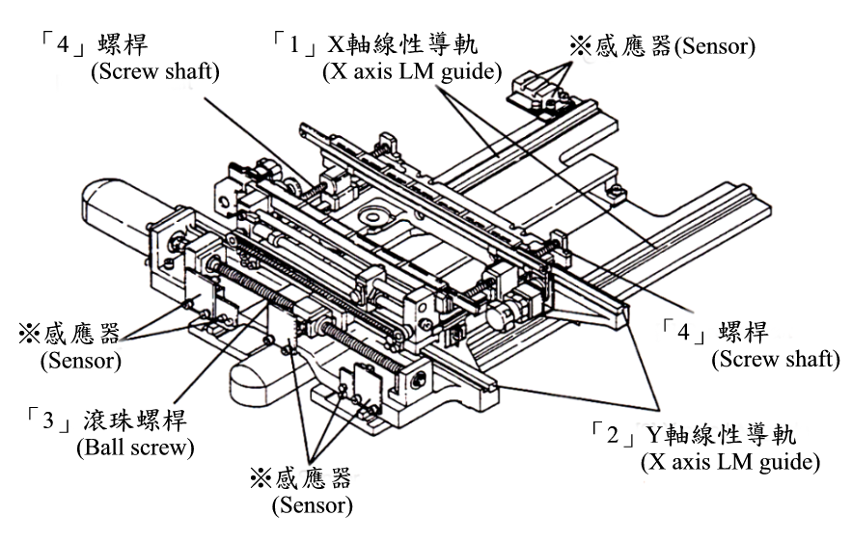

週期 | 檢查及保養項目
每天 | 確認XY平台移動滑順
每週 | 確認螺桿無黏附灰塵
每週 | 確認XY軸之線性導軌無黏附灰塵
每週 | 確認導軌隙縫無灰塵增加
每週 | 確認PCB置入XY平台軌道時與軌道邊有0.5~1mm間隙
每週 | 確認基座無黏附灰塵

元件編號 | 加油位置 | 油的類型 | 加油量 | 週期 | 檢查及保養方式
「1」 | X軸線性導軌 | 黃油 | 1 cc (2下) | 每季 | 使用黃油槍(H型吸嘴)注入黃油
「2」 | Y軸線性導軌
「3」 | 滾珠螺桿 | 黃油 | 1 cc | 每季 | 清除髒物後塗上薄黃油
「4」 | 螺桿 | 黃油 | 0.5 cc | 每季 | 清除髒物後塗上薄黃油
※ | 感應器 | --------- | --------- | 每天 | 確認潤滑油是否沾到感應器上

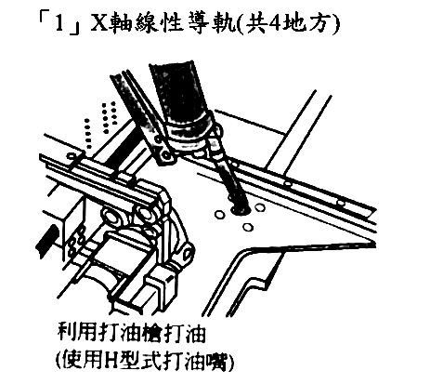
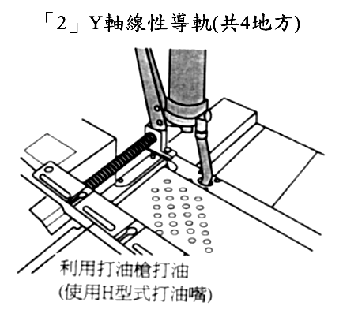
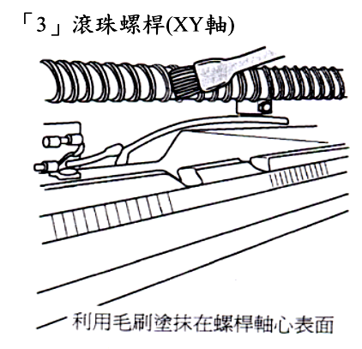
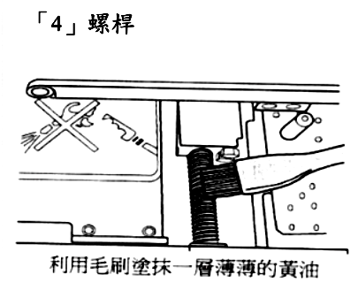

、PCB 定位
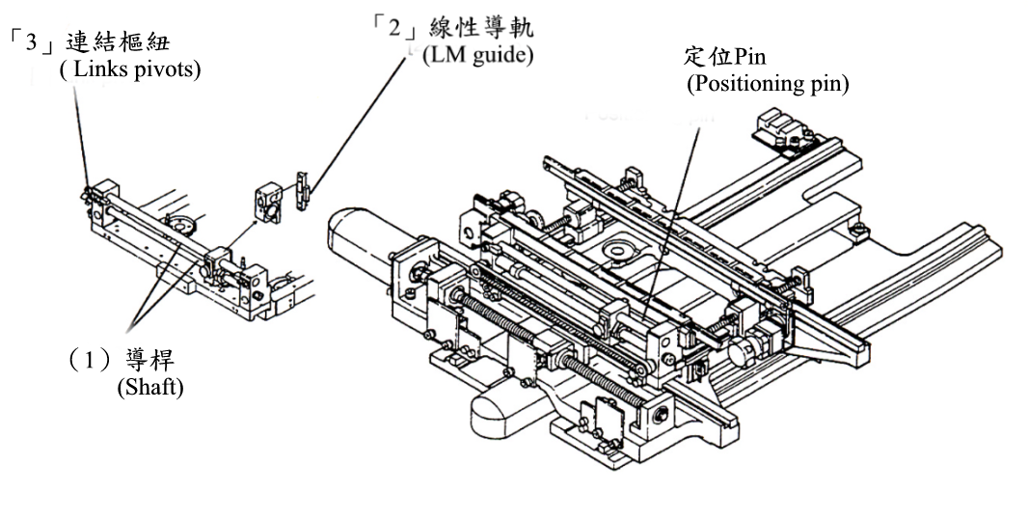

週期 | 檢查及保養項目
每天 | 確認定位銷定位時上下滑順
每週 | 確認定位銷沒有鬆動
每週 | 確認定位銷沒有磨損

元件編號 | 加油位置 | 油的類型 | 加油量 | 週期 | 檢查及保養方式
（1） | 導桿 | 機油 | 1~2滴 | 每月 | 加油1~2滴
「2」 | 線性導軌 | 黃油 | 0.1cc | 每季 | 確認定位銷沒有鬆動
（3） | 連結樞紐 | 機油 | 1~2滴 | 每季 | 塗抹1~2滴

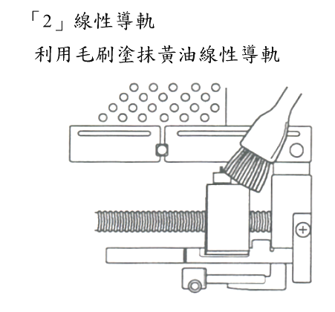

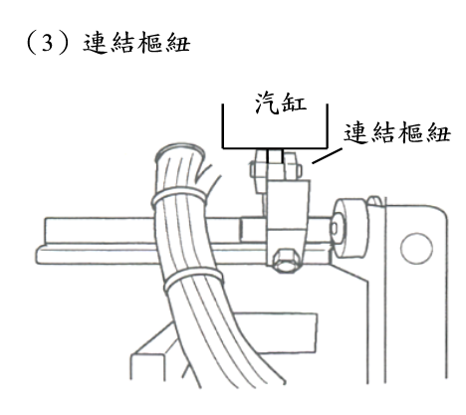

、PCB支撐架升降裝置
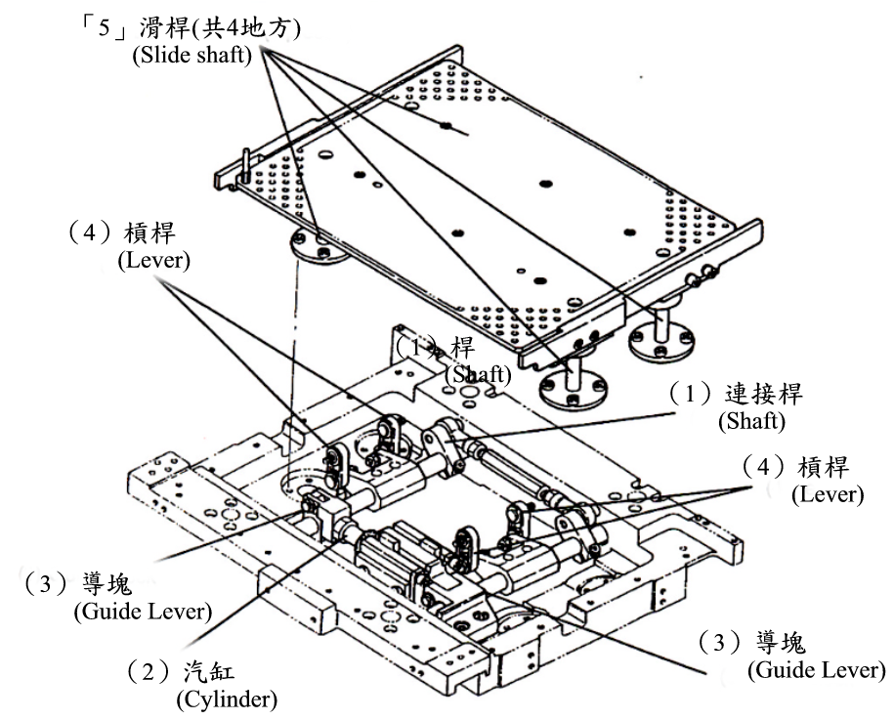

週期 | 檢查及保養項目
每天 | 確認支撐銷是否損壞
每週 | 確認支撐裝置上下移動時是否滑順
每週 | 移開支撐銷並將支撐盤上的洞用酒精擦拭乾淨

元件編號 | 加油位置 | 油的類型 | 加油量 | 週期 | 檢查及保養方式
（1） | 連接桿 | 機油 | 1~2滴 | 每月 | 加油1~2滴
（2） | 汽缸
（3） | 導塊
（4） | 槓桿
「5」 | 滑桿 | 黃油 | 0.1cc | 每月 | 清除髒物後塗上薄黃油

、軌道(固定邊與活動邊)
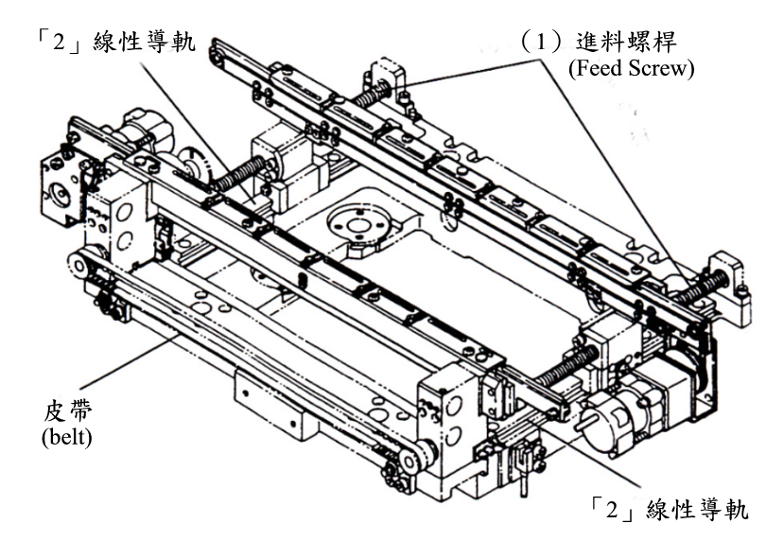

週期 | 檢查及保養項目
每天 | 確認皮帶是否損壞
每天 | 確認皮帶沒有沾上潤滑油或灰塵
每天 | 確認皮帶鬆緊度是否適當
每天 | 確認軌道寬度比PCB寬 0.5~1mm
每天 | 確認PCB移動順暢
每天 | 確認PCB夾邊內無異物阻塞
每週 | 確認皮帶無鬆弛現象
每週 | 確認進料螺桿上無黏附灰塵

元件編號 | 加油位置 | 油的類型 | 加油量 | 週期 | 檢查及保養方式
（1） | 進料螺桿 | 機油 | 適 量 | 每週 | 使用棉布沾濕機油擦拭(勿用黃油)
「2」 | 線性導軌 | 黃油 | 適 量 | 每週 | 塗抹於表面

、自動寬度調整裝置

週期 | 檢查及保養項目
每天 | 確認皮帶是否損壞
每天 | 確認皮帶沒有沾上潤滑油或灰塵
每天 | 確認皮帶鬆緊度是否適當
每天 | 確認軌道寬度比PCB寬 0.5~1mm
每天 | 確認PCB移動順暢
每週 | 確認皮帶無鬆弛現象
每週 | 確認進料螺桿上無黏附灰塵

元件編號 | 加油位置 | 油的類型 | 加油量 | 週期 | 檢查及保養方式
（1） | 進料螺桿 | 機油 | 適 量 | 每週 | 使用棉布沾濕機油擦拭(勿用黃油)
「2」 | 線性導軌 | 黃油 | 適 量 | 每週 | 塗抹於表面

、軌道(載入與載出)
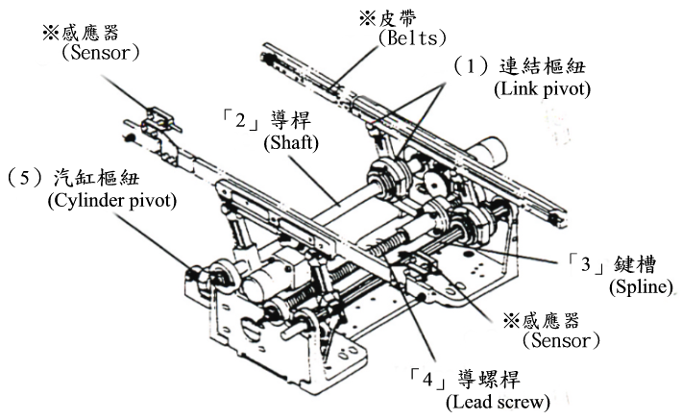

週期 | 檢查及保養項目
每天 | 確認皮帶是否損壞
每天 | 確認皮帶鬆緊度是否適當
每天 | 確認軌道寬度比PCB寬 0.5~1mm
每天 | 確認PCB移動順暢
每天 | 確認軌道上下移動順暢
每週 | 確認所有皮帶輪轉動正常
每週 | 確認皮帶無鬆弛現象
每週 | 確認制動裝置功能正常
每週 | 確認載入和載出移動順暢

元件編號 | 加油位置 | 油的類型 | 加油量 | 週期 | 檢查及保養方式
「1」 | 連接樞軸 | 機油 | 1~2滴 | 每季 | 加1~2滴
（2） | 導桿表面 | 黃油 | 0.25 cc | 每季 | 清除髒物後塗上薄黃油
（3） | 鍵槽
（4） | 導螺桿
「5」 | 汽缸樞軸 | 機油 | 1~2滴 | 每季 | 加1~2滴
※ | 感應器 | — | — | 每天 | 確認潤滑油是否沾到感應器上
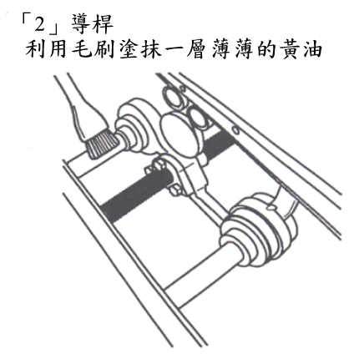
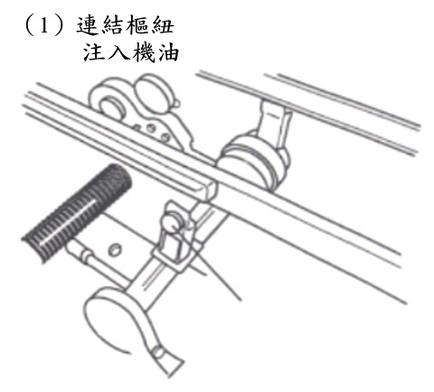

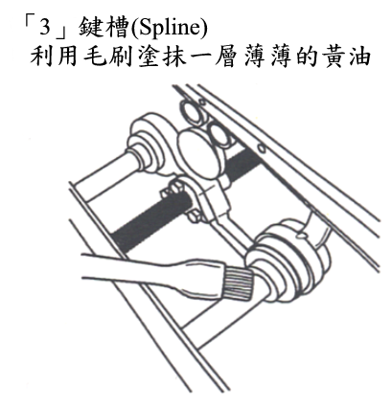
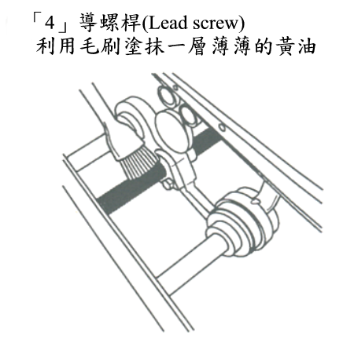

、下降頭定位裝置

週期 | 檢查及保養項目
每天 | 確認切刀是否損壞
 | 確認零件厚度感應器沒有污穢
 | 確認零件厚度感應器沒有鬆動

元件編號 | 加油位置 | 油的類型 | 加油量 | 週期 | 檢查及保養方式
「1」 | 彈簧 | 黃油 | 1 cc | 每季 | 清除髒物後塗上薄黃油

、Θ1，Θ2，Θ3

週期 | 檢查及保養項目
每週 | 確認時序皮帶是否損壞
每週 | 確認時序皮帶沒有鬆動
每週 | 確認時序皮帶沒有沾上潤滑油或灰塵

元件編號 | 加油位置 | 油的類型 | 加油量 | 週期 | 檢查及保養方式
「1」 | 齒 | 黃油 | 0.1cc | 每季 | 清除髒物後塗上薄黃油

、零件辨識裝置

週期 | 檢查及保養項目
每天 | 確認保護鏡片沒有污穢
每天 | 確認鹵素燈亮度是否足夠

、廢料儲藏箱

週期 | 檢查及保養項目
每天 | 確認廢料儲藏箱無廢料堵塞
每週 | 確認濾網無污穢
每週 | 確認軟管箍沒有鬆動

、切刀

週期 | 檢查及保養項目
每天 | 確認切刀是否損壞
每天 | 確認零件厚度感應器沒有污穢
每天 | 確認零件厚度感應器安置沒有鬆動

元件編號 | 加油位置 | 油的類型 | 加油量 | 週期 | 檢查及保養方式
「1」 | 彈簧 |  | 1cc | 每季 | 清除髒物後塗上薄黃油

、PCB相機

週期 | 檢查及保養項目
每天 | 確認燈管是否光亮

、零件材料架

週期 | 檢查及保養項目
每週 | 確認棘輪槓桿與銷子是否損壞
每週 | 確認棘輪槓桿與制動棘輪無異物
每週 | 確認彈簧沒有損壞
每週 | 確認材料架安裝時沒有歪斜

元件編號 | 加油位置 | 油的類型 | 加油量 | 週期 | 檢查及保養方式
（1） | 槓桿 | 潤滑油  (輕度) | 1 滴 | 每月 | 塗抹完油後擦拭表面過量的油
（2） | 棘輪槓桿 | 潤滑油  (輕度) | 小量 | 每月 | 塗抹上極少量的機油
（3） | 連接樞軸 | 潤滑油  (輕度) | 1 滴 | 每月 | 塗抹完油後擦拭表面過量的油
（4） | 齒輪
（5） | 桿 | 潤滑油  (輕度) | 小量 | 每月 | 塗抹完油後擦拭表面過量的油
（6） | 調整槓桿 | 潤滑油  (輕度) | 小量 | 每月 | 塗抹上極少量的機油
※ | 紙帶進料表面 | — | — | 每天 | 確認表面沒有沾上潤滑油

、PCB Camera
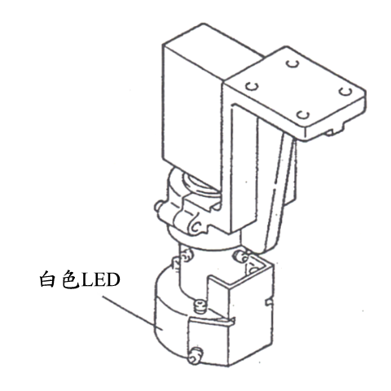

週期 | 檢查及保養項目
每天 | 確認白色LED是亮的

、Slider Drive Unit (吸著及裝著)
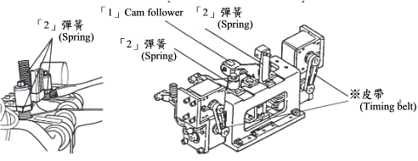

週期 | 檢查及保養項目
每天 | 確認Slider lever 移動是否平順
每天 | 確認Slider lever 是否有鬆動現象
每月 | 確認Slider driver 皮帶是否有鬆脫或磨損
每月 | 確認Slider driver 皮帶上是否沾有黃油或其他異物

元件編號 | 加油位置 | 油的類型 | 加油量 | 週期 | 檢查及保養方式
「1」 | Cam follower | 黃油 | 0.5cc  (壓1下) | 每季 | 使用打油槍壓1下注入黃油(P型油嘴)
「2」 | 彈簧 | 黃油 | 1cc | 每季 | 擦掉所有舊黃油及其表面污垢後塗上一層薄薄黃油
※ | 皮帶 | --------- | --------- | 每天 | 確認保養用油沒有沾到皮帶

、Upper Frame (1)
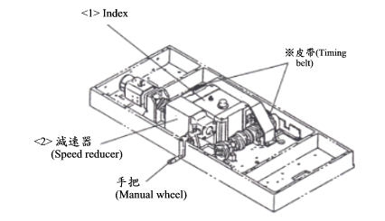

週期 | 檢查及保養項目
每天 | 確認轉動手把時其齒輪轉動是平順的
每月 | 確認皮帶是否有鬆脫或磨損
每月 | 確認皮帶上是否沾有黃油或其他異物

元件編號 | 加油位置 | 油的類型 | 加油量 | 週期 | 檢查及保養方式
<1> | Index | 指定之液態潤滑油 | 約1900cc | 每年或每3000小時 | 將舊油從排油筏門排出並從其加油嘴注入新油
<2> | 減速器 | 指定之液態潤滑油 | 約3000cc | 每年或每3000小時 | 將舊油從排油筏門排出並從其加油嘴注入新油
※ | 皮帶 | --------- | --------- | 每天 | 確認保養用油沒有沾到皮帶

= 注意 =
第一次裝機後1000小時及每3000小時後，更換Index及減速器齒輪潤滑油。（如機台不是長時間使用，一年更換）

、Upper Frame (2)
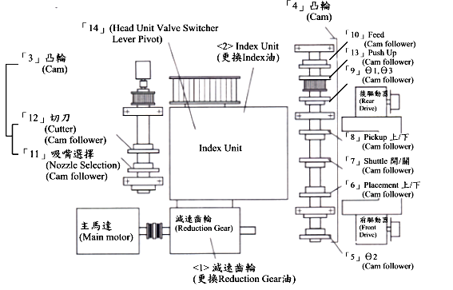

元件編號 | 加油位置 | 油的類型 | 加油量 | 週期 | 檢查及保養方式
「3」 | 凸輪  (Cam) | 黃油 | 0.25cc | 每月 | 擦掉所有舊黃油及其表面污垢後塗上一層薄薄油
「4」 | 凸輪  (Cam) | 黃油 | 0.25cc | 每月 | 使用打油槍壓1下注入黃油(NL型油嘴)
「5」 | Θ2  (Cam follower) | 黃油 | 0.5cc  (壓1下) | 每季 | 使用打油槍壓1下注入黃油(P型油嘴)
「6」 | Placement 上/下  (Cam follower)
「7」 | Shuttle 開/關(Cam follower)
「8」 | Pickup 上/下  (Cam follower)
「9」 | Θ1、Θ3  (Cam follower)
「10」 | Feed  (Cam follower)
「11」 | 吸嘴選擇  (Cam follower)
「12」 | 切刀  (Cam follower)
「13」 | Push Up  (Cam follower)
「14」 | Head Unit Valve Switcher Lever Pivot  (Cam follower) | 液態潤滑油 | 1cc | 每月

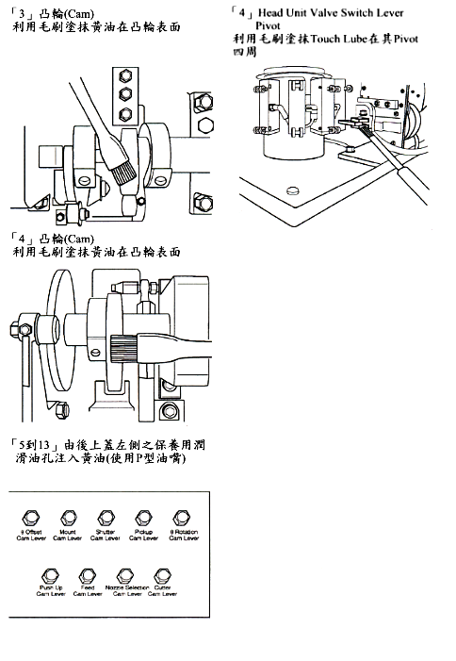

、料架載台(Feeder Carriage)
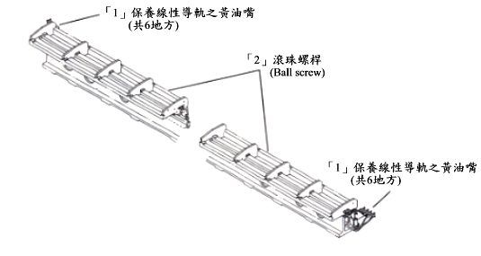

週期 | 檢查及保養項目
每月 | 確認載台(Feeder carriage)移動是否平順
每月 | 確認其線性導軌上沒有沾附灰塵、電子元件或其他異物
每月 | 確認其滾珠螺桿上沒有沾附灰塵、電子元件或其他異物

元件編號 | 加油位置 | 油的類型 | 加油量 | 週期 | 檢查及保養方式
「1」 | 保養線性導軌之黃油嘴  (總共12個) | 黃油 | 1cc  (壓2下) | 每季 | 使用打油槍壓2下注入黃油(Flexible型油嘴)或塗上一層薄薄黃油在導軌上
「2」 | 滾珠螺桿 | 黃油 | 10cc | 每季 | 擦掉所有舊黃油及其表面污垢後塗上一層薄薄黃油
※ | 感應器 | --------- | --------- | 每天 | 確認保養用油沒有沾到感應器

、主調節器 (Main Regulator)
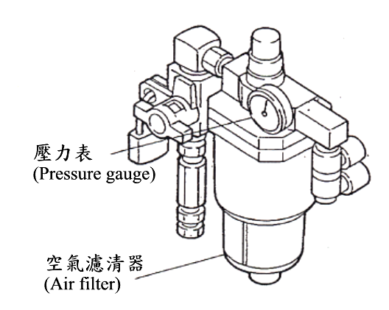

週期 | 檢查及保養項目
每天 | 確認主調節器其壓力表讀值在0.5MPa
每天 | 確認空氣濾心沒有阻塞或老化現象

、真空磅浦(Vacuum Pump)
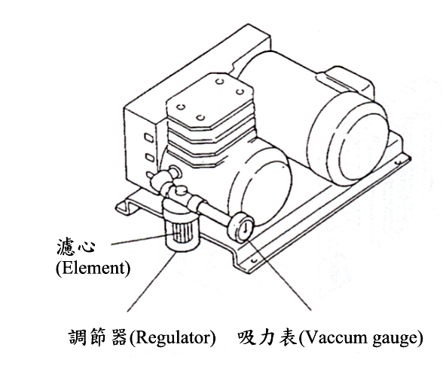

週期 | 檢查及保養項目
每天 | 確認真空磅浦其吸力表讀值最小在79.99KPa
每天 | 確認濾心沒有阻塞或老化現象
每天 | 確認濾心瓶內沒有灰塵
每天 | 確認其管子是否有破

、主控制器(Panadac 783G)
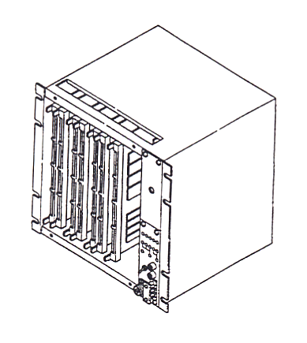

週期 | 檢查及保養項目
每月 | 確認控制器內之連接器是否有鬆脫現象

、步進馬達驅動器

(Stepping Motor Driver Panadac 337)
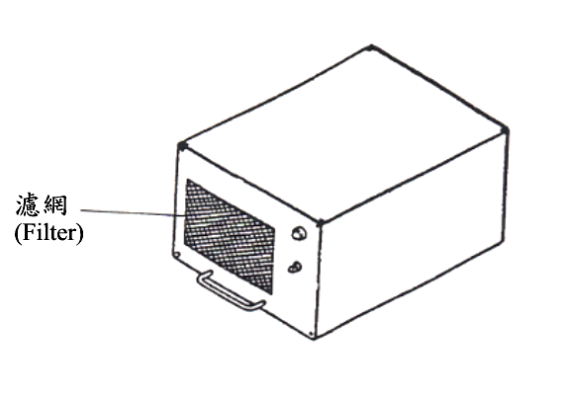

週期 | 檢查及保養項目
每月 | 確認驅動器之濾網是否有阻塞

